ПОБЕДИТЕЛИ V РЕГИОНАЛЬНОГО ЧЕМПИОНАТА
«МОЛОДЫЕ ПРОФЕССИОНАЛЫ» WORLDSKILLS RUSSIA КУРСКОЙ ОБЛАСТИ
9 ноября 2019 г. состоялась торжественная церемония закрытия V Регионального чемпионата «Молодые профессионалы» (WorldSkills Russia) Курской области.
На церемонии закрытия выступила со словами благодарности Ходакова Александра Игоревна, руководитель проектов управления регионального развития Департамента регионального развития и ГИА Союза «Агенство развития профессиональных сообществ и рабочих кадров «Молодые профессионалы (WorldSkills Russia)». Она вручила благодарственные письма, а также наградила конкурсантов Junior Skills. В своем выступлении она отметила положительную динамику Курской области в организации и проведение соревнований, а также выделила появления новых компетенций чемпионата "Молодые профессионалы" (WorldSkills Russia).
Вручение наград по компетенциям педагогического цикла («Преподавание в младших классах», «Физическая культура» и т.д.) осуществляла Бондарева Ольга Ивановна, председатель Совета директоров ПОО, директор ОБПОУ «Курский педагогический колледж». Ольга Ивановна пожелала успехов молодым профессионалам в развитии их профессиональных компетенций.
В юбилейном для Курской области V Региональном чемпионате «Молодые профессионалы» по компетенции «Преподавание в младших классах» приняли участие студенты выпускных групп:
ОБПОУ «Курский педагогический колледж» - Патрикеева Валерия, Рязанцева Ольга, Чаплыгина Дарья.
ОБПОУ «Рыльский социально-педагогический колледж» - Гладких Анна, Прасолова Анастасия, Махортова Анна.
Конкурсные испытания проводились на площадке специализированного центра компетенции Преподавание в младших классах Курского педагогического колледжа.
ПОБЕДИТЕЛИ:
В компетенции «Преподавание в младших классах»:
Золотая медаль – Рязанцева Ольга.
Серебряная медаль – Патрикеева Валерия.
Бронзовая медаль – Чаплыгина Дарья.

В компетенции «Физическая культура»:
Бронзовая медаль – Котельникова Ксения.
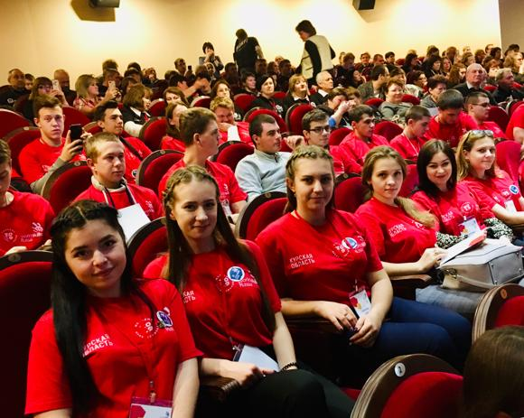
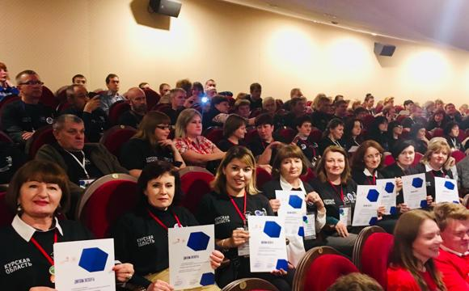
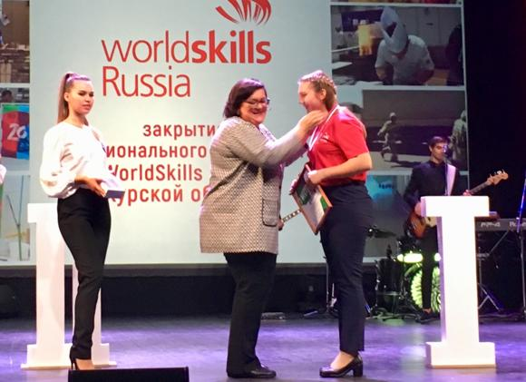
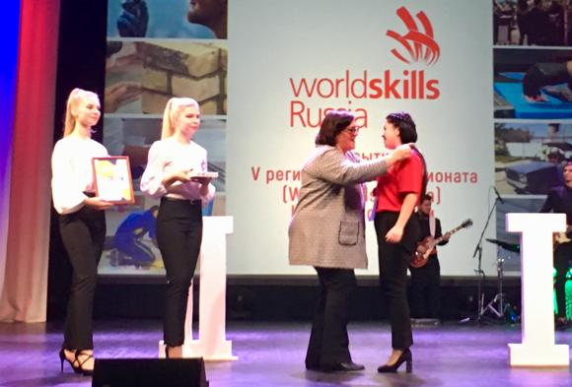
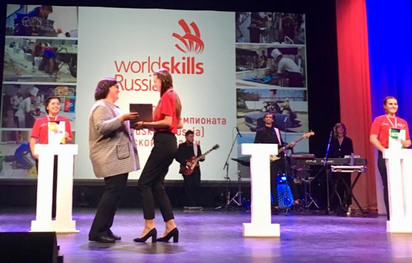
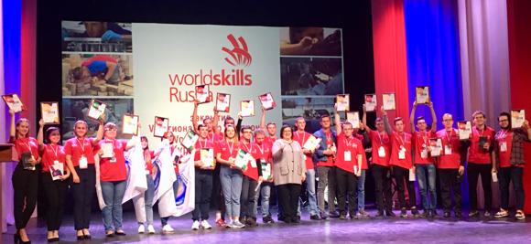
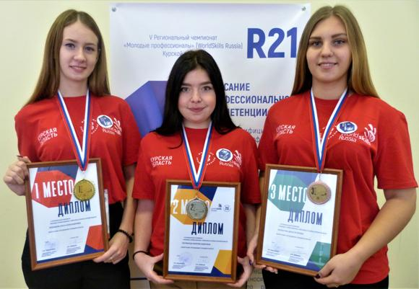
Поздравляем победителей! Гордимся успешным выступлением!!!

